Проект

ЗАКОН
Алтайского края

О внесении изменений в закон Алтайского края «О статусе и границах муниципальных и административно-территориальных образований Табунского района Алтайского края»

Статья 1

Внести в закон Алтайского края от 6 июля 2006 года № 67-ЗС
«О статусе и границах муниципальных и административно-территориальных образований Табунского района Алтайского края» (Сборник законодательства Алтайского края, 2006, № 123, часть I; 2007, № 131, часть I; 2009, № 155,
часть IV; 2011, № 187, часть I) следующие изменения:

- пункт 2 статьи 2 признать утратившим силу;

2) в статье 2-1 слово «Белозёрский,» исключить;

3) в приложении 1:

а) план границ изложить в следующей редакции:

б) в таблице описания прохождения границ:
в графе 3 строки 1 слова «муниципального образования Белозёрский сельсовет Табунского района Алтайского края от мз1 до мз383,» исключить, слова «от мз383» заменить словами «от мз1»;
в графе 3 строки 2 слова «до 61» заменить словами «до 142»;
в графе 3 строки 3 слова «от 61 до мз6» заменить словами «от 142 до мз6(1)»;

4) приложение 3 признать утратившим силу;

5) в приложении 4:

а) в разделе «Описание смежеств»:
абзац третий признать утратившим силу;
в абзаце четвёртом слова «от 6» заменить словами «от мз1»;

б) в таблице «Геодезические данные»:
в графе 5 строки 26 слово «Белозёрский» заменить словом «Серебропольский»;
строку 53
«по смежеству с муниципальным образованием Серебропольский сельсовет Табунского района Алтайского края»
признать утратившей силу;

6) приложение 7 изложить в следующей редакции:

«ПРИЛОЖЕНИЕ 7
к закону Алтайского края «О статусе
и границах муниципальных
и административно-территориальных образований Табунского района Алтайского края»

ОПИСАНИЕ ГРАНИЦ
муниципального образования Серебропольский сельсовет
Табунского района Алтайского края

ПЛАН ГРАНИЦ:

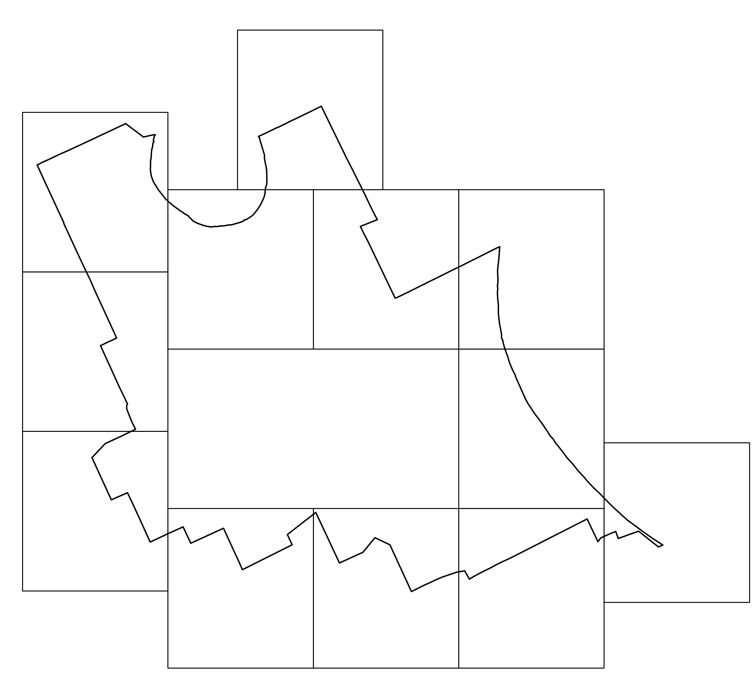
Схема расположения листов

3

1

2 4 5

12

6

11 7

10 9 8

Лист 1

Лист 2



Лист 3

Лист 4

Лист 5

Лист 6

Лист 7

Лист 8

Лист 9

Лист 10

Лист 11

Лист 12

ОПИСАНИЕ СМЕЖЕСТВ:
от мз1 до мз747 территория муниципального образования город Славгород Алтайского края;
от мз747 до 142 территория муниципального образования Благовещенский поссовет Благовещенского района Алтайского края;
от 142 до мз6(1) территория муниципального образования Яготинский сельсовет Благовещенского района Алтайского края;
от мз6(1) до мз12(2) территория муниципального образования Лебединский сельсовет Табунского района Алтайского края;
от мз12(2) до мз7(2) территория муниципального образования Табунский сельсовет Табунского района Алтайского края;
от мз7(2) до мз1 территория муниципального образования Большеромановский сельсовет Табунского района Алтайского края.

ГЕОДЕЗИЧЕСКИЕ ДАННЫЕ:
От | До | Горизонтальное проложение, м | Румбы | Описание  прохождения границ

1 | 2 | 3 | 4 | 5
 |  |  |  | по смежеству с муниципальным образованием город Славгород Алтайского края
мз1 | мз12 | 328,0 | СВ: 62°54’53" | по пашне, пересекая полевые дороги
мз12 | мз11 | 327,7 | СВ: 65°37’ 9" | по пашне, пересекая полевые дороги
мз11 | мз10 | 330,5 | СВ: 65°13’ 7" | по пашне, пересекая полевые дороги
мз10 | мз9 | 458,7 | СВ: 64°52’ 7" | по пашне, пересекая полевые дороги
мз9 | мз79 | 306,5 | СВ: 65°49’57" | по пашне, пересекая полевые дороги
мз79 | мз88 | 444,2 | СВ: 65°37’10" | по пашне, пересекая полевые дороги
мз88 | мз99 | 307,6 | СВ: 65° 5’ 5" | по пашне, пересекая полевые дороги
мз99 | мз5 | 905,6 | СВ: 64°38’13" | по пашне, пересекая полевые дороги
мз5 | мз4 | 1000,2 | СВ: 64°58’27" | по пашне, пересекая полевые дороги
мз4 | мз2 | 999,6 | СВ: 64°59’ 7" | по пашне, пересекая полевую дорогу, далее - по залежи
мз2 | мз40 | 230,3 | ЮВ: 53°1’55" | по пастбищу, пересекая полевые дороги
мз40 | мз39 | 1001,2 | ЮВ: 52°48’23" | по пастбищу, пересекая полевые дороги
мз39 | мз38 | 557,4 | СВ: 77°12’25" | по пастбищу
мз38 | 1 | 110,9 | СВ: 85° 8’14" | по пастбищу
1 | 78 | 5708,9 | ЮВ: 89° 0’29" | с правой стороны озера  Малого Ярового
78 | мз63 | 304,1 | СВ: 66°52’53" | по пастбищу, пересекая полевую дорогу
мз63 | мз62 | 848,9 | СВ: 63°40’23" | по пастбищу, далее - по пашне, пересекая лесополосы
мз62 | мз11(1) | 58,3 | СВ: 80° 6’ 6" | по пастбищу, далее - по пашне, пересекая лесополосы
мз11(1) | мз10(1) | 461,6 | СВ: 63°58’50" | по пастбищу, далее - по пашне, пересекая лесополосы
мз10(1) | мз9(1) | 241,2 | СВ: 63°56’30" | по пастбищу, далее - по пашне, пересекая лесополосы
мз9(1) | мз8 | 458,3 | СВ: 64° 3’54" | по пастбищу, далее - по пашне, пересекая лесополосы
мз8 | мз7 | 443,6 | СВ: 63°49’56" | по орошаемой пашне, пересекая лесополосы
мз7 | мз6 | 283,3 | СВ: 64°21’44" | по орошаемой пашне, пересекая лесополосы
мз6 | мз5(1) | 222,0 | СВ: 63°36’54" | по орошаемой пашне, пересекая лесополосы
мз5(1) | мз4(1) | 221,8 | СВ: 63°41’58" | по орошаемой пашне, пересекая лесополосы
мз4(1) | мз1(1) | 320,5 | СВ: 63°36’28" | по орошаемой пашне, пересекая лесополосы
мз1(1) | мз3 | 3247,0 | ЮВ: 26° 2’43" | с правой стороны лесополосы
мз3 | мз62(1) | 278,9 | ЮВ: 27°28’38" | пересекает автодорогу  Славгород – Богдановка, далее - с правой стороны лесополосы
мз62(1) | мз63(1) | 501,0 | ЮВ: 26°20’ 0" | с правой стороны лесополосы, пересекая полевую дорогу
мз63(1) | мз64 | 500,8 | ЮВ: 26°21’10" | с правой стороны лесополосы, пересекая полевую дорогу
мз64 | мз65 | 308,0 | ЮВ: 26°24’34" | с правой стороны лесополосы, пересекая полевую дорогу
мз65 | мз66 | 693,7 | ЮВ: 26°16’46" | с правой стороны лесополосы, пересекая полевую дорогу
мз66 | мз67 | 500,6 | ЮВ: 26°22’42" | с правой стороны лесополосы, пересекая полевую дорогу
мз67 | мз68 | 500,6 | ЮВ: 26°21’ 4" | с правой стороны лесополосы, пересекая полевую дорогу
мз68 | мз69 | 470,5 | ЮВ: 26°19’10" | с правой стороны лесополосы, пересекая полевую дорогу
мз69 | мз70 | 500,4 | ЮЗ: 68°28’45" | вдоль полевой дороги
мз70 | мз71 | 505,0 | ЮЗ: 68°32’21" | вдоль полевой дороги
мз71 | мз72 | 499,4 | ЮВ: 26°20’16" | по пашне, пересекая полевую дорогу
мз72 | мз417 | 490,4 | ЮВ: 27°54’ 4" | по пашне, пересекая полевую дорогу
мз417 | мз383 | 3410,0 | ЮВ: 25°32’44" | по пашне, пересекая полевую дорогу
мз383 | мз756 | 101,0 | СВ: 80°11’ 7" | по пашне, пересекая лесополосы и полевые дороги
мз756 | мз755 | 1000,0 | СВ: 63°38’32" | по пашне, пересекая лесополосы и полевые дороги
мз755 | мз754 | 1000,1 | СВ: 63°38’15" | по пашне, пересекая лесополосы и полевые дороги
мз754 | мз753 | 499,6 | СВ: 63°44’ 2" | по пашне, пересекая лесополосы и полевые дороги
мз753 | мз752 | 999,6 | СВ: 63°33’41" | по пашне, пересекая лесополосы и полевые дороги
мз752 | мз751 | 499,5 | СВ: 63°44’36" | по пашне, пересекая лесополосы и полевые дороги
мз751 | мз750 | 500,1 | СВ: 63°38’ 7" | по пашне, пересекая лесополосы и полевые дороги
мз750 | мз749 | 500,0 | СВ: 63°38’26" | между пашней и пастбищем доходит до озера Малого Ярового
мз749 | мз748 | 500,5 | СВ: 63°31’50" | между пашней и пастбищем доходит до озера Малого Ярового
мз748 | мз945 | 659,2 | СВ: 63°30’32" | между пашней и пастбищем доходит до озера Малого Ярового
мз945 | мз747 | 194,6 | СВ: 64° 5’31" | между пашней и пастбищем доходит до озера Малого Ярового
 |  |  |  | по смежеству с муниципальным образованием Благовещенский поссовет Благовещенского района Алтайского края
мз747 | 88 | 271,6 | ЮЗ: 3°28’13" | по пойменной части, с правой стороны берега озера  Малого Ярового
88 | 89 | 348,0 | ЮЗ: 3°59’23"
89 | 90 | 280,9 | ЮЗ: 7°25’56"
90 | 91 | 391,4 | ЮЗ: 5°37’18"
91 | 92 | 109,00 | ЮЗ: 1° 3’43"
92 | 93 | 450,4 | ЮВ: 2°18’43"
93 | 94 | 181,7 | ЮЗ: 1°16’27"
94 | 95 | 166,2 | ЮЗ:10°29’27"
95 | 96 | 98,4 | ЮВ:15°27’30"
96 | 97 | 257,1 | ЮЗ: 4°29’58"
97 | 98 | 401,8 | ЮВ: 2° 0’49"
98 | 99 | 174,2 | ЮВ: 10° 0’27"
99 | 100 | 151,5 | ЮВ: 2°17’20"
100 | 101 | 452,1 | З: 0° 0’ 0"
101 | 102 | 550,9 | ЮВ: 6°56’31"
102 | 103 | 579,1 | ЮВ: 10°38’39"
103 | 104 | 230,1 | ЮВ: 1° 0’13"
104 | 105 | 120,4 | ЮВ: 31°17’13"
105 | 106 | 148,0 | ЮВ: 11° 0’ 9"
106 | 107 | 425,0 | ЮВ: 15°25’13"
107 | 108 | 410,0 | ЮВ: 20°45’ 6"
108 | 109 | 281,6 | ЮВ: 16°13’35"
109 | 110 | 398,4 | ЮВ: 22° 0’50"
110 | 111 | 154,3 | ЮВ: 27°14’15"
111 | 112 | 233,8 | ЮВ: 27°13’26"
112 | 113 | 131,8 | ЮВ: 11°28’47" | по пойменной части, с правой стороны берега озера  Малого Ярового
113 | 114 | 688,1 | ЮВ: 24°36’34"
114 | 115 | 626,2 | ЮВ: 23°45’11"
115 | 116 | 296,4 | ЮВ: 29°21’19"
116 | 117 | 248,6 | ЮВ: 32°23’46"
117 | 118 | 405,2 | ЮВ: 33°12’46"
118 | 119 | 288,2 | ЮВ: 37° 1’31"
119 | 120 | 379,0 | ЮВ: 36°59’23"
120 | 121 | 401,9 | ЮВ: 34°33’53"
121 | 122 | 237,3 | ЮВ: 33°33’ 8"
122 | 123 | 216,7 | ЮВ: 32° 3’32"
123 | 124 | 248,6 | ЮВ: 42°21’54"
124 | 125 | 178,0 | ЮВ: 29°10’45"
125 | 126 | 264,9 | ЮВ: 40°21’36"
126 | 127 | 445,7 | ЮВ: 38° 0’30"
127 | 128 | 361,6 | ЮВ: 37° 3’30"
128 | 129 | 555,9 | ЮВ: 41°54’22"
129 | 130 | 354,8 | ЮВ: 36°40’23"
130 | 131 | 455,6 | ЮВ: 42°39’47"
131 | 132 | 400,6 | ЮВ: 40°54’37"
132 | 133 | 502,5 | ЮВ: 43°22’10"
133 | 134 | 401,3 | ЮВ: 47°14’20"
134 | 135 | 519,6 | ЮВ: 43°25’24"
135 | 136 | 570,8 | ЮВ: 45°51’21"
136 | 137 | 691,2 | ЮВ: 47°21’46"
137 | 138 | 410,1 | ЮВ: 47°59’20"
138 | 139 | 638,5 | ЮВ: 54°19’31"
139 | 140 | 399,3 | ЮВ: 52°29’ 7"
140 | 141 | 658,3 | ЮВ: 55°14’ 6"
141 | 142 | 667,1 | ЮВ: 56°21’17"
 |  |  |  | по смежеству с муниципальным образованием Яготинский сельсовет Благовещенского района Алтайского края
142 | мз96 | 28,4 | ЮЗ: 47°11’4" | по пастбищу
мз96 | мз6(1) | 229,1 | ЮЗ: 67° 3’34" | по пастбищу
 |  |  |  | по смежеству с муниципальным образованием Лебединский сельсовет Табунского района Алтайского края
мз6(1) | мз13 | 1408,2 | СЗ: 51°33’59" | между пашней и пастбищем
мз13 | мз12(1) | 598,5 | ЮЗ: 70°28’24" | по канаве
мз12(1) | мз11(2) | 598,5 | ЮЗ: 70°10’13" | по канаве
мз11(2) | мз10(2) | 418,8 | СЗ: 20°33’43" | по пастбищу
мз10(2) | мз9(2) | 447,0 | ЮЗ: 66°31’38" | по пастбищу
мз9(2) | мз8(2) | 449,2 | ЮЗ: 66°30’60" | по пастбищу
мз8(2) | мз55 | 261,4 | ЮЗ: 36°55’42" | по пастбищу
мз55 | мз54 | 1386,7 | СЗ: 25°38’25" | между пашней и пастбищем
мз54 | мз10(3) | 4510,4 | ЮЗ: 63° 1’13" | по пашне, пересекая лесополосы и полевые дороги
мз10(3) | мз9(3) | 275,9 | ЮЗ: 64°26’34" | по пашне, пересекая лесополосы и полевые дороги
мз9(3) | мз8(3) | 313,1 | ЮЗ: 64°15’ 6" | по пашне, пересекая лесополосы и полевые дороги
мз8(3) | мз7(1) | 306,9 | ЮЗ: 64°31’31" | по пашне, пересекая лесополосы и полевые дороги
мз7(1) | мз6(2) | 327,8 | ЮЗ: 63°21’38" | по пашне, пересекая лесополосы и полевые дороги
мз6(2) | мз5(2) | 276,0 | ЮЗ: 62°35’41" | по пашне, пересекая лесополосы и полевые дороги
мз5(2) | мз24 | 377,9 | ЮЗ: 63°25’56" | по пашне, пересекая лесополосы и полевые дороги
мз24 | мз23 | 301,9 | ЮЗ: 63° 0’ 8" | по пашне, пересекая лесополосы и полевые дороги
мз23 | мз22 | 307,1 | ЮЗ: 60°46’45" | по пашне, пересекая лесополосы и полевые дороги
мз22 | мз21 | 311,2 | ЮЗ: 58°23’51" | по пашне, пересекая лесополосы и полевые дороги
мз21 | 143 | 531,4 | СЗ: 30°31’46" | с правой стороны автодороги
143 | 144 | 413,1 | ЮЗ: 81°16’ 4" | пересекает автодорогу, далее - между пастбищем и пашней
144 | мз39(1) | 859,0 | ЮЗ: 71°45’11" | пересекает автодорогу, далее - между пастбищем и пашней
мз39(1) | мз38(1) | 260,2 | ЮЗ: 66°12’11" | с правой стороны автодороги
мз38(1) | мз33(1) | 407,7 | ЮЗ: 65°30’25" | с правой стороны автодороги
мз33(1) | мз44(1) | 474,3 | ЮЗ: 65°19’34" | с правой стороны автодороги
мз44(1) | 145 | 752,3 | ЮЗ: 63°44’26" | с правой стороны автодороги
145 | 146 | 2841,7 | СЗ: 24°44’49" | с правой стороны лесополосы
146 | мз46 | 918,6 | СЗ: 64°55’42" | с правой стороны автодороги
мз46 | мз45(1) | 1047,4 | ЮЗ:39°46’18" | по пашне, пересекая участок пастбищ, ограниченный дорогой
мз45(1) | мз44(2) | 1423,2 | ЮЗ:65°30’19" | между пашней и кормовыми угодьями, пересекая автодорогу Сереброполь - Благовещенка
мз44(2) | мз43(1) | 3089,4 | СЗ: 24°59’15" | по улучшенным сенокосам, пересекает автодорогу Табуны - Сереброполь, далее - с левой стороны лесополосы
мз43(1) | мз42 | 1998,6 | ЮЗ: 52° 0’36" | по пашне, пересекает автодорогу
мз42 | мз41(1) | 619,5 | ЮВ: 25°19’49" | с правой стороны автодороги
мз41(1) | мз40(1) | 3077,1 | ЮЗ: 63°21’ 3" | по пастбищу, далее - между пастбищем и пашней, пересекая полевые дороги, затем по пашне
мз40(1) | мз39(2) | 535,8 | СЗ: 24°21’43" | с левой стороны лесополосы
мз39(2) | мз38(2) | 826,5 | СЗ: 24°30’56" | с левой стороны лесополосы
мз38(2) | мз37 | 1160,7 | СЗ: 24°52’ 6" | с левой стороны лесополосы
мз37 | мз36 | 998,3 | ЮЗ: 65°18’22" | по пашне, пересекая лесополосу
мз36 | мз35 | 992,9 | ЮЗ: 65°17’49" | по пашне, пересекая лесополосу
мз35 | мз34(1) | 999,9 | СЗ: 25°17’57" | по пашне, пересекая автодорогу Табуны - Сереброполь
мз34(1) | мз33(2) | 1000,4 | ЮЗ: 65°25’33" | с правой стороны автодороги  Табуны - Сереброполь
мз33(2) | мз12(2) | 998,2 | ЮЗ: 65°18’32" | с правой стороны автодороги  Табуны - Сереброполь
 |  |  |  | по смежеству с муниципальным образованием Табунский сельсовет Табунского района Алтайского края
мз12(2) | мз18 | 1135,8 | СЗ: 24°26’51" | с левой стороны лесополосы
мз18 | мз17 | 1122,7 | СЗ: 24°41’32" | с левой стороны лесополосы
мз17 | мз16 | 744,9 | СЗ: 25° 1’ 3" | с левой стороны лесополосы
мз16 | мз7(2) | 984,6 | ЮЗ: 66° 5’30" | по пашне, пересекая лесополосы
по смежеству с муниципальным образованием Большеромановский сельсовет Табунского района
Алтайского края
мз7(2) | мз70(1) | 2569,1 | СЗ: 24°35’26" | с левой стороны лесополосы, пересекает автодорогу
мз70(1) | мз22(1) | 1068,2 | СВ: 43°19’60" | по пашне, пересекая лесополосу
мз22(1) | мз21(1) | 934,8 | СВ: 65°16’18" | по пашне, пересекая лесополосы
мз21(1) | 83 | 922,1 | СВ: 64°25’38" | по пашне, пересекая лесополосы
83 | 84 | 457,8 | СЗ: 27°18’ 6" | по пашне
84 | 85 | 777,7 | СЗ: 21°31’33" | по пашне
85 | 86 | 208,8 | СЗ: 0° 6’55" | пересекает профилированную дорогу
86 | 87 | 82,2 | СВ: 40° 6’ 7" | пересекает профилированную дорогу
87 | мз34 | 433,8 | СЗ: 26°16’36" | по пашне, затем вдоль профилированной дороги
мз34 | мз8(1) | 567,7 | СЗ: 25°21’ 6" | по пашне, затем вдоль профилированной дороги
мз8(1) | мз33 | 15,6 | ЮЗ: 65°49’45" | по пашне, затем вдоль профилированной дороги
мз33 | мз7(3) | 1304,9 | СЗ: 23°59’28" | пересекает профилированную дорогу и далее - с правой стороны лесополосы
мз7(3) | 82 | 1248,5 | СЗ: 24°16’35"
82 | мз31 | 111,3 | СВ: 66°53’46" | по пашне, пересекая лесополосы
мз31 | мз30 | 74,9 | СВ: 63°44’46" | по пашне, пересекая лесополосы
мз30 | мз293 | 43,1 | СВ: 63°49’38" | по пашне, пересекая лесополосы
мз293 | мз29 | 83,3 | СВ: 63°42’53" | по пашне, пересекая лесополосы
мз29 | мз28 | 141,2 | СВ: 63°46’14" | по пашне, пересекая лесополосы
мз28 | мз27 | 143,3 | СВ: 64°27’54" | по пашне, пересекая лесополосы
мз27 | мз267 | 83,4 | СВ: 65°50’19" | по пашне, пересекая лесополосы
мз267 | мз26 | 126,5 | СВ: 65°53’54" | по пашне, пересекая лесополосы
мз26 | мз102 | 171,0 | СВ: 65° 8’ 3" | по пашне, пересекая лесополосы
мз102 | мз75 | 994,5 | СЗ: 24°25’32" | по пашне, пересекая полевую дорогу
мз75 | мз41 | 1958,3 | СЗ: 24°34’15" | по пашне, пересекая полевую дорогу
мз41 | мз44 | 447,0 | СЗ: 23° 7’50" | с правой стороны лесополосы
мз44 | мз40(2) | 1578,3 | СЗ: 25°34’30" | с правой стороны лесополосы
мз40(2) | мз45 | 7,5 | СЗ: 35°59’18" | с правой стороны лесополосы
мз45 | мз43 | 2006,3 | СЗ: 24°35’31" | с правой стороны лесополосы
мз43 | мз3(1) | 34,8 | СЗ: 9° 8’16" | пересекает автодорогу  Славгород - Богдановка
мз3(1) | мз2(1) | 1897,4 | СЗ: 24°46’46" | по пашне»;
мз2(1) | мз1 | 1618,0 | СЗ: 24°48’10" | по пашне»;

7) в приложении 9:

а) строки
 | «Сельские населённые пункты Белозёрского сельсовета
4. | село Николаевка
5. | село Георгиевка
6. | село Хорошее»
признать утратившими силу;

б) строки
 | «Сельские населённые пункты Серебропольского сельсовета
17. | село Сереброполь
18. | село Саратовка
19. | село Успенка»
заменить строками
 | «Сельские населённые пункты Серебропольского сельсовета
17. | село Сереброполь
17¹. | село Георгиевка
17². | село Николаевка
18. | село Саратовка
19. | село Успенка
19¹. | село Хорошее».

Статья 2

Настоящий Закон вступает в силу через 10 дней после дня его официального опубликования.

Губернатор Алтайского края | А.Б. Карлин

